  ΕΘΝΙΚΟ ΜΕΤΣΟΒΙΟ ΠΟΛΥΤΕΧΝΕΙΟ | 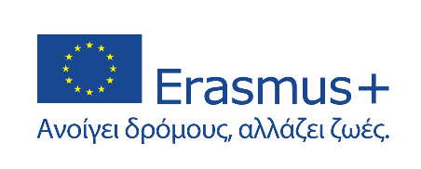

ΑΙΤΗΣΗ ΕΚΔΗΛΩΣΗΣ ΕΝΔΙΑΦΕΡΟΝΤΟΣ ΥΔ
ΠΡΟΓΡΑΜΜΑ ERASMUS+
ΒΡΑΧΥΧΡΟΝΙΑ ΚΙΝΗΤΙΚΌΤΗΤΑ

Ονοματεπώνυμο

Σχολή

Αριθμός Μητρώου (Α.Μ.)

Διεύθυνση κατοικίας

Τηλέφωνο

Email

Σας παρακαλώ να δεχθείτε την αίτησή μου για βραχυχρόνια κινητικότητα, μέσω του Προγράμματος Erasmus+, ως ακολούθως:

Τύπος Κινητικότητας
Ίδρυμα / Φορέας Υποδοχής
Χώρα Υποδοχής
Διάστημα Κινητικότητας
Γνωστικό Αντικείμενο Κινητικότητας

Παραστατικά ΒΙΡ ERASMUS+
- Σύντομο βιογραφικό σημείωμα στα ελληνικά.
- Φωτοαντίγραφα πιστοποιητικών ξενόγλωσσων τίτλων σπουδών από το Β2 επίπεδο και άνω
- Συμφωνία Σπουδών (Learning Agreement) συμπληρωμένη με το πρόγραμμα που θα παρακολουθήσει ο ΥΔ στο συνεργαζόμενο Ίδρυμα και υπογεγραμμένη από τον ίδιο.
- Βεβαίωση της 3μελούς Συμβουλευτικής επιτροπής για ΥΔ στην οποία να αναγράφεται ότι το πρόγραμμα που θα ακολουθήσει ο υποψήφιος θα αποτελέσει μέρος της διδακτορικής διατριβής

Ο/Η αιτών/ούσα

Αθήνα, __________________________________

